# Проблемы интеграции «LayoutGroup» при работе с графическим интерфейсом в Unity Engine

**Горбунов Никита Алексеевич1,**

**Эпп Виталина Викторовна2**

1,2 Пензенский Государственный Университет, Пенза, Россия.

1 [nik.gorbunov.02022002@mail.ru](mailto:nik.gorbunov.02022002@mail.ru)

2 [vitalinae@mail.ru](mailto:vitalinae@mail.ru)

**Аннотация.** Большинство игровых движков имеют проблемы в отрисовке игрового интерфейса и Unity не исключение. Компонент «LayoutGroup» является ненадежным так как, при изменении размера дочерних элементов они могут накладываться друг на друга, что приводит к нечитабельности интерфейса. Это происходит, потому что родительский элемент не перерисовывается при изменении размеров дочерних и не меняет их позиционирование по соотношению с соседними. Для пересчёта размеров и положения элементов слоя используется метод «ForceRebuildLayoutImmediate()», но данное решение является неявным для неопытного разработчика.

**Ключевые слова.** Unity Engine, Unity, разработка интерфейса, проблемы разработки UI в Unity, проблемы LayoutGroup в Unity.

**Для цитирования:** Горбунов Н.А., Эпп В.В. Проблемы интеграции «LayoutGroup» при работе с графическим интерфейсом в Unity Engine 2023.

На данный момент существуют сотни игровых движков, написанных на различных языках программирования. Каждый из них имеет схожий функционал, но разную реализацию, что сказывается на производительности конечного продукта. Из-за этого разработчикам приходится сталкиваться с выбором платформы, учитывая техническое задание. Например, «Unreal engine» предназначен для сложных «AAA» 3D проектов, «Game maker» – для 2D платформеров, а Unity Engine – для мобильных игр. Каждый игровой движок имеет свои плюсы и минусы, но один элемент разработки всегда был и остаётся слабой стороной любого движка – создание UI. Unity Engine является одним из самых удобных игровых движков для разработки игр и приложений с пользовательским интерфейсом, но он также имеет некоторые серьезные проблемы. Одной из таких является компонент «LayoutGroup» и его наследники – «Vertical LayoutGroup» и «Horizontal LayoutGroup».

LayoutGroup является одним из самых распространённых инструментов построения интерфейса в приложениях, например, в Web разработке данный функционал построения элементов называется «Grid», в Android разработке – «Layout», его подтипы: «FrameLayout», «LinearLayout» и другие. В каждой сфере при разработке интерфейса используется данный компонент. Он привязывается к родительскому элементу и выстраивает дочерние по указанным параметрам, например, во всю ширину и высоту.

В Unity «LayoutGroup» работает так же, как и в других сферах применения, но весь интерфейс ломается при динамическом изменении размеров дочерних элементов во время жизненного цикла приложения. Каждый элемент интерфейса в Unity имеет скрытую от разработчика переменную «IsDirty», которая влияет на отрисовку объекта на сцене. Если переменная «IsDirty» равна true, то на следующем кадре объект должен быть перерисован. Объект с компонентом «LayoutGroup» управляет позиционированием дочерних элементов и, если изменить размеры одного из них, их позиция не меняется, так как переменная «IsDirty» у родительского элемента осталась false, это приводит к проблеме наложения элементов, что показано на рисунке 1.

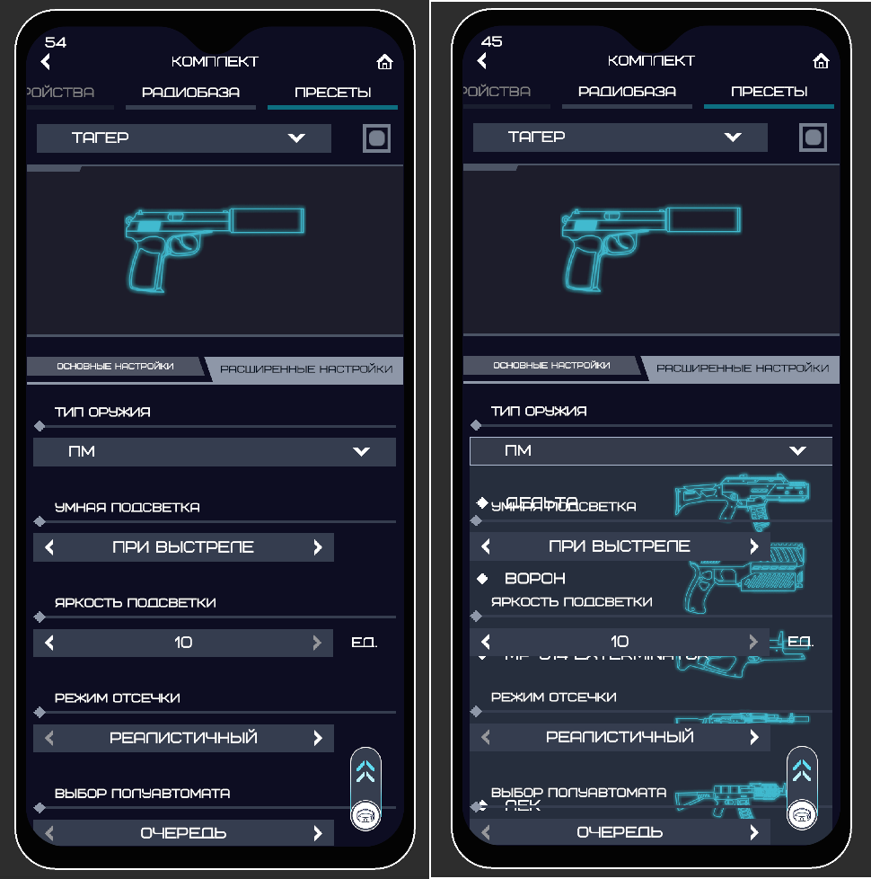

Рисунок 1 - наложение элементов

Для решения данной проблемы следует использовать метод «LayoutRebuilder.ForceRebuildLayoutImmediate();» после каждого изменения любого значения компонента «Rect Transform» в дочерних элементах. Данный метод вызывает немедленную перестройку родительского и дочерних объектов слоя, на которые влияет компонент «LaoutGroup».

# Список литературы

1. Simon Jackson. Unity 3D UI Essentials // Layout Controls. 2015 № 1. С. 40-45
2. Unity Documentation: ForceRebuildLayoutImmediate [Электронный ресурс]:<https://docs.unity3d.com/2018.2/Documentation/ScriptReference/UI.LayoutRebuilder.ForceRebuildLayoutImmediate.html>. Дата обращения 06.12.2023
3. Steve Schoger, Adam Wathan. Refactoring UI // Layout and Spacing. 2018 № 1. С. 65-96
4. Discussions Unity: Get layoutgroup and contentSizeFitter to update immediately [Электронный ресурс]: <https://discussions.unity.com/t/get-layoutgroup-and-contentsizefitter-to-update-immediately/177639/2>. Дата обращения 05.12.2023